Vzrok za endogene sile so podzemni tokovi magme, ki premikajo litosferske plošče. Endogene sile površje zvišujejo: povzročajo gorotvorna gibanja z gubanjem, prelome, potrese, vulkanizem in plutonizem (pojav strjevanja magme v zemeljski skorji). Izvor imajo v toplotni energiji v notranjosti Zemlje.

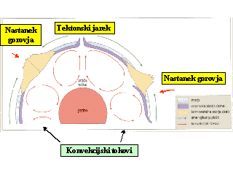

ZNAČILNOSTI

- delujejo v zemeljski notranjost
- vplivajo na oblikovanje zemeljskega površja
- delujejo lahko v dveh smereh:

1. v vodoravni smeri: gubanje ali orogeneza –nagubana gorstva

Gorovja, nastala z vodoravnim stiskanjem Zemljine skorje in posledičnim gubanjem. Gorovja so višja, bolj strma in lahko jim določimo slemenitev. Nastala so v mlajših dobah zemeljske zgodovine. Orogeneza zajema gubanje, prelamljanje in narivanje kamninskih gmot, ki jih povzročajo tektonski premiki povezani z robovi podrivanja. Gorske verige nastajajo vzdolž vseh treh vrst robov primikanja (oceanska pod oceansko, oceanska pod celinsko, trk dveh celinskih skorij), najobsežneja pogorja pa nastajajo pri trku dveh celinskih robov (Alpe, Himalaja).

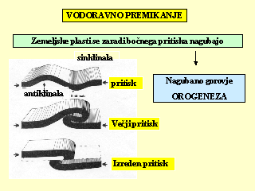

B in C - gubanje usedlin; rdeče usedline so najmlajše, rjave najstarejše
D - lomljenje gub in narivi; narivno zgradbo dokažemo, ker so najstarejše plasti (rjave) nad mlajšimi (rumena, vijolična)

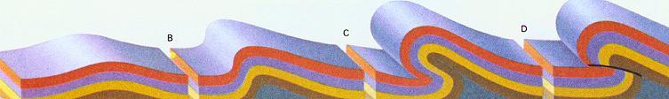

Mlada gorovja, ki se še vedno dvigajo, najdemo na dveh območjih:
Alpsko – Himalajski pas nastaja zaradi kolizije afriške in evropske ter azijske ter indijske plošče,
Tiho – oceanski ognjeni obroč predstavlja predvsem gorske verige nastale vzdolž robov podrivanja.

GUBE
Gube predstavljajo plastične deformacije kamnin. Počasno in dolgotrajno stiskanje ozemlja, ki ga povzroča primikanje dveh tektonski plošč, povzroči gubanje prej vodoravnih sedimentih skladovnic.
Pogosto pa na terenu ne vidimo cele gube, ampak le plasti, ki so pod določenim kotom. To nam vedno pove, da je bila kamnina nagubana, tudi če gube v celoti ne vidimo, saj so nedeformirane sedimentne kamnine vedno vodoravne ali skoraj vodoravne. Večina gub je namreč delno erodiranih, nekatere pa imajo tako velik razpon, da jih lahko razpoznamo le iz geoloških kart ali aerofotoposnetkov. Lahko pa jih prepoznamo s pomočjo smeri in vpadov plasti, ki jih vidimo na terenu ali razberemo iz geoloških kart. To sta zelo pomembna podatka, ki ju izmerimo za vsako plast posebej, nato pa vrišemo v geološko karto.
Smer plasti je smer, ki jo predstavlja presek med plastjo in namišljeno vodoravno ravnino. Praktično je smer plasti tista, v kateri lahko plast na površju sledimo. Vpad plasti pa je vedno pravokoten na smer plasti in predstavlja kot med namišljeno vodoravno ravnino in nagnjenostjo plasti. Poleg kota nagnjenosti označimo tudi smer vpada plasti, saj lahko plast z določeno smerjo vpada v dve smeri. Na primer, plast s smerjo sever-jug lahko vpada proti vzhodu ali zahodu.
Smer in vpad plasti merimo z geološkim kompasom. Geološki kompas, imenovan tudi Bruntonov kompas, se razlikuje od ostalih kompasov tako, da ima dodatno opremo s pomočjo katere izmerimo smer in vpad plasti. Magnetna igla se prosto vrti na navpični osi in je vedno usmerjena proti severu. Krog, v katerem se giblje magnetna igla, je razdeljen na 360 stopinj z ničlo proti severu, zato lahko smer plasti določimo v stopinjah od severa. Dodatna naprava imenovana klinometer pa omogoča merjenje vpada plasti, ki se giblje od 0 (vodoravne plasti) do 90 stopinj (navpične plasti).
Na terenu izmerimo smer in kot ter smer vpada izdankov različnih plasti. Dobljene podatke vrišemo v geološko karto. Za označevanje smeri in vpada plasti uporabljamo tri različne znake. Za plasti, ki vpadajo pod kotom večjim od 0 in manjim od 90 stopinj, uporabljamo znak, ki je sestavljen iz daljše črtice v smeri plasti in krajše črtice v smeri vpada. Smer vpada je vedno pravokotna na smer plasti, nastane znak podoben črki T z vodoravno črtico, ki je dvakrat dalja od navpične. Kot vpada označimo s številko, ki se nahaja med obema črtama. Vodoravne plasti označimo s križem v krogu, navpične pa s križu podobnim znakom.
Ko raziščemo nek teren, narišemo geološko karto, na kateri označimo razprostranjenost posameznih plasti. Zabeležimo pa tudi smer in vpad plasti, vedno na tistem mestu, kjer smo ga izmerili. Iz razporeditev teh znakov na geološki karti lahko ugotovimo za kakšne gube gre. Iz teh podatkov lahko narišemo tudi navpične prereze skozi raziskani teren, ki jih imenujemo geološki preseki.

2. v navpični smeri: prelamljanje ali epirogeneza – grudasta gorstva

Nastala so zaradi dviganja starejših nagubanih in uravnanih blokov ob prelomih. Starejše uravnane gube se zaradi togosti ob mlajšem gubanju ne nagubajo, ampak se razlamljajo in ob prelomih vertikalno premikajo. So starejša, uravnana, sredogorskih višin, zaradi vmesnih planot in kotlin lažje prehodna. Slemenitev gorovja je nedoločljiva.

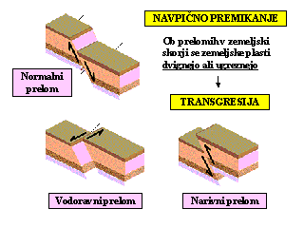

RAZPOKE
Tudi prelomi predstavljajo krhke deformacije kamnin. Navadno so to razpoke večjega obsega, vzdolž katerih se oba kamninska bloka premikata eden mimo drugega. Dolge so lahko tudi več sto ali tisoč kilometrov (npr., zmični prelomi kot so prelom Sv. Andreja, severno anatolijski prelom in prelom Tančeng-Luijang). Skupni zamik preloma lahko znaša le nekaj cm, lahko pa sta bloka zamaknjena za več sto kilometrov. Bloka lahko zvezno drsita eden mimo drugega, lahko pa se premikata občasno in sunkovito. V drugem primeru se vzdolž preloma nabira potencialna energija, ki se, ko preseže trenje vzdolž preloma, spremeni v kinetično in povzroči potres. Zamik, ki nastane med enim potresom, le redko preseže 15 m.
Prelomi so sestavljeni iz večje razpoke imenovane prelomna ploskev in dveh kril, kamninskih blokov na obeh straneh preloma. Krili preloma se lahko zamakneta na različne načine. Eno krilo lahko drsi mimo drugega v vodoravni smeri, ali pa se eno dvigne, drugo pa spusti. Zamiki so torej vodoravni in navpični. Možen pa je tudi zamik v obeh smereh naenkrat. Če je zamik vodoraven, drsita krili vzdolž preloma, ki je navpičen. To so zmični prelomi. Dolgi zmični prelomi predstavljajo preusmeritvne robove tektonskih plošč.
Glede na to, katero krilo se spusti, katero pa dvigne, ločimo dve vrsti prelomov, normalne in reverzne. Normalni prelom nastane, če se spusti krovno krilo, reverzni pa takrat, ko se krovno krilo dvigne. Smer premika lahko ugotovimo iz zamika plasti na obeh straneh preloma. Normalni prelomi nastanejo pri raztegovanju ozemlja, reverzni pa pri bočnih pritiskih.
Raztegovanje ozemlja lahko povzroči nastanek tevilnih normalnih prelomov vzdolž katerih se spustijo talna krila. Nastane zaporedje tektonskih dolin in grud. Uporabljata se tudi nemški besedi graben in horst. Graben je tektonska dolina, horst pa gruda. Na ta način nastanejo premočrtne gorske verige, ki se izmenjujejo z dolinami, tako nastala pogorja pa imenujemo grudasta pogorja. Primer najdemo na območju Basin and Range v zahodnem delu S. Amerike.
Močni pritiski pri nastajanju gorovij povzročajo nastanek zelo položnih reverznih prelomov imenovanih narivi. Njihov nastanek je povezan s pritiski pri nastajanju gorovij. Veliki bloki kamnin so lahko narinjeni tudi več sto kilometrov daleč. Navadno so starejše kamnine narinjene na mlajše. Do narivov pride tudi pri trku dveh celinskih plošč, ko se zgornja (krovno krilo) navadno podrine vsaj nekaj sto kilometrov nad spodnjo (talno krilo). Tudi slovensko ozemlje je sestavljeno iz številnih narivov, od katerih omenimo le zelo opazni nariv Trnovske planote na Vipavsko dolino.
Če je narinjeno krilo deloma erodirano, lahko nastane tektonsko okno, skozi katerega je razgaljeno talno krilo. Kadar pa je krovno krilo erodirano do take mere, da ostanejo le še osamljeni deli, govorimo o tektonskih krpah.

Zanimivost: prelom svetega Andreja (znano potresno območje) – 1050 km dolg prelom med Los Angelesom in San Franciscom. Letni horizontalni premik: 1-6 cm
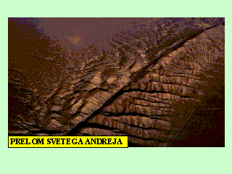

ZGRADBA ZEMLJE:

- zemeljska skorja (1 in 2)
- plašč (3) z vrisanimi tokovi magme
- jedro (4)

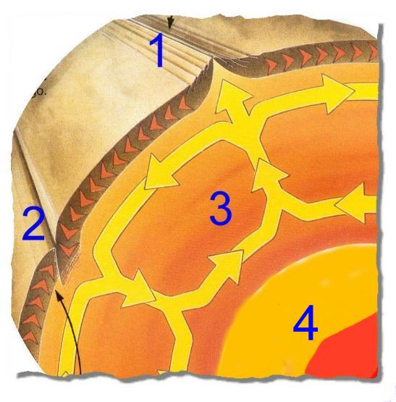

Zemeljsko površje je sestavljeno iz velikih plošč, ki se premikajo zaradi konvekcijskih tokov magme v plašču. Tektonske plošče:
- se odmikajo vsaka sebi (1)
- počasi pritiskajo druga proti drugi (2)
- drsijo ena ob drugi (3)

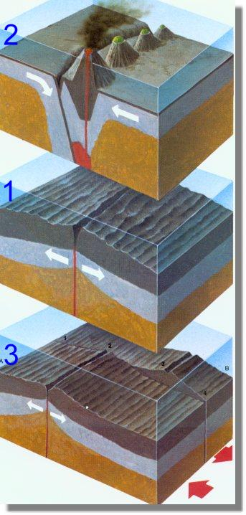

Zaradi premikov zemeljskih plošč so nastali globokomorski tektonski jarki in najvišja gorovja na svetu. Zaradi tektonike plošč so se prestavljali kontinenti in spreminjali svoj izgled. Tudi potresi so posledica premikanj Zemljinih plošč.

Primer – tektonski jarek

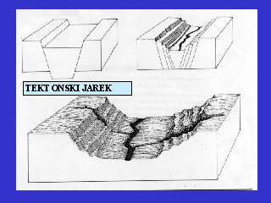

POTRESI

Šibak potres lahko nastane na prav vsakem delu Zemlje, medtem ko so močnejši potresi tesno povezani s premikanjem tektonskih plošč, iz katerih je sestavljena Zemljina obla. Zaradi premikanja le-teh so kamnine izpostavljene izrednim pritiskom, nakar se na silo premaknejo. Pri tem se sprosti ogromno energije, ki povzroči nastanek potresa. Potresi pa nastanejo tudi ob močnejših vulkanskih izbruhih.
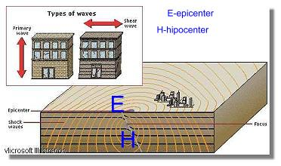
Vsak potres ima žarišče ali HIPOCENTER. To je točka, v kateri potres nastane. Točka, ki leži na Zemljinem površju navpično nad žariščem potresa pa je EPICENTER.
Na skici so označeni primarni "navpični" valovi in sekundarni "vodoravni" valovi.

VULKANI
Vulkan (ognjenik) je področje kjer iz notranjosti zemlje na površje prihaja razbeljena lava, pepel in plini. Ime imajo po istoimenskem otočku Vulcano v Liparskih otokih. Lava je vroča raztaljena kamnina, ki izteka iz vulkanskega žrela - kraterja - ali skozi razpoke na površje. Dokler se vroča raztaljena kamnina nahaja globoko v notranjosti pod zemeljsko skorjo se imenuje magma in nastaja v globini med 70 in 45 km pod površjem.
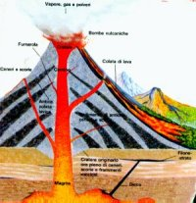

GEJZIRJI
Vroč vrelec, ki skozi odprtino v Zemljini skorji v presledkih bruha vročo paro in vodo. Gejziri se pojavljajo, kjer vroče kamnine na območjih z vulkanskimi pojavi segrejejo talno vodo v podzemnih votlinah. Voda se pregreje in pritisk vodne pare požene zgornji del vodnega stolpa skozi odprtino. Nato se voda po razpokah zopet zbira, se začne pregrevati in izbruh izvira se po nekaj deset minutah ponovi. Gejziri so značilni za mlada vulkanska območja (Islandija, Japonska, novozelandski Severni otok, narodnem parku Yellowstone v ZDA).

